Carlos Peñalver Alonso 2DAW

Ejercicios usuarios parte A:

1) Crea el usuario juan. Su directorio personal debe ser /home/jefe, y su contraseña “vegamedia”.

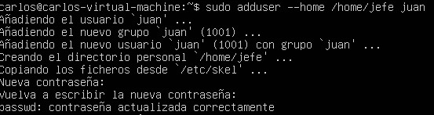

2) Crea el grupo empresa. Su GID debe ser 1050.





3) Crea el usuario luis. Su, su UID debe ser 1025, su grupo empresa y su contraseña “vegamedia”.

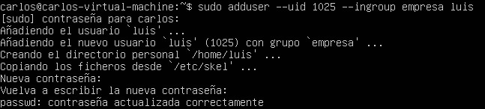

4) Añade el usuario juan al grupo empresa.

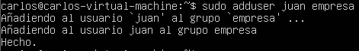

5) Cambia la contraseña del usuario juan y la del usuario luis, que ambas sean “practica3”.

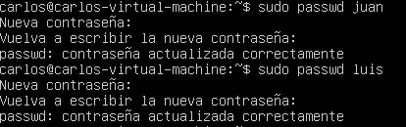

6) Cambia el UID del usuario juan. Ahora su UID debe ser 1075.



7) Establece una nueva vigencia para la contraseña del usuario juan. La contraseña debe caducar el último día del presente año, y el número de días de aviso antes de que expire la contraseña debe ser de 3 días.

